Поиск информации. Вариант 2

Деятельность соответствует требованиям уровня I | 4-5 баллов
Деятельность частично соответствует требованиям уровня I | 3 балла
Деятельность не соответствует требованиям уровня I | 0-2 балла

Вы регулярно посещаете фитнес-клуб. К вам обратился приятель, маме которого рекомендуют заняться фитнесом. В последнее время она часто жалуется на высокое давление, боли в сердце и усталость. Спортом она никогда не занималась, но согласилась пойти в спортивный зал после настоятельных рекомендаций участкового врача. Женщина готова заниматься в будние дни до 12:00, чтобы успевать забирать внучку из школы, о занятиях в выходные и слышать не хочет.
В вашем фитнес-клубе вскоре планируется день открытых дверей, когда тренеры будут проводить презентации своих занятий для потенциальных клиентов. Вы решили позвать приятеля с его мамой на это мероприятие и поводить по тем презентациям, которые могут быть ей интересны.
Бегло просмотрите информацию о тренировках, которые предлагаются в фитнес-клубе. Запишите номера тех тренировок, на презентации которых стоит пригласить маму вашего приятеля.
На выполнение задания отводится 3 минуты.

________________________________________________

1 |  | Пилатес – прекрасный комплекс, который подойдет даже физически неподготовленным людям. Практически не имеет противопоказаний. Укрепляет сердечно-сосудистую систему. Увеличивает объем легких. Поддерживает уровень артериального давления. | Вт., пт.  10:00-11:30;  16:00-17:30.  Ср., сб.  12:00-13:30
2 |  | Бодифлекс – основой этого вида фитнеса является правильное дыхание. Это довольно необычные тренировки, так как дышать придется непривычным способом. Систематические занятия способствуют укреплению мышц, похудению, улучшению самочувствия. | Пн., чт.  12:00-13:30;  16:00-17:30  Ср., сб.  10:00-11:30,  15:00-16:30
3 |  | Аквадинамика – гимнастические упражнения, выполняемые в воде под музыку. Занятия гимнастикой в воде, на небольшой глубине, помогают укрепить сердце, сосуды и развить выносливость. | Вт., пт.  10:30-12:00
4 |  | Тай-чи – вид гимнастики, пришедший из Древнего Китая. Сочетает в себе медитации и значительные физические нагрузки. Способствует улучшению состояния сердечно-сосудистой системы. | Пн., чт.  10:00-11:30  18:30-20:00
5 |  | Шейпинг – прекрасная методика укрепления мышц, которая подойдет даже нетренированным людям. Тренировка может быть направлена как на уменьшение объема проблемных зон, так и на увеличение недостающих округлостей. | Вт., пт.  16:00-17:00
6 |  | Калланетика – разновидность фитнеса, направленная на укрепление мышечного каркаса. Во время тренировок задействованы практически все группы мышц, что также может привести к похудению. | Ср., сб.  12:00-13:30,  15:00-16:30
7 | 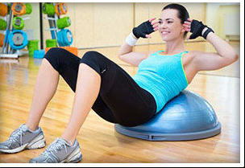 | Bosu – тренировка, в ходе которой все упражнения выполняются на специальном тренажере, который представляет собой резиновую полусферу. Тренировка представляла собой выполнение аэробных упражнений с элементами хореографии, соединенные в связки (как в степ-аэробике) под ритмичную музыку. | Вт.-пт.  10:00-11:30,  16:00-17:30
8 |  | Core First – новейший тренд в мире фитнеса, с помощью тренировок выравнивается осанка и достаточно живо вырисовывается силуэт, тренируются мышцы тела, уходит избыточный вес. Используются деревянные мячи, пенопластовые трубки и другие спортивные снаряды, которые предназначены для коррекции осанки. | Пн., чт.  10:30-12:00  17:30-19:00
9 | 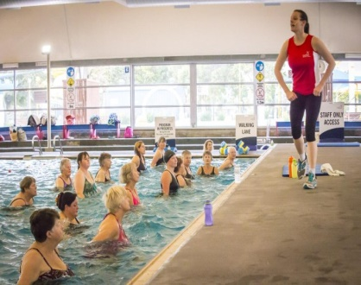 | Водная аэробика тренирует сразу все группы мышц, – показана при тонких сосудах, ожирении, варикозном расширении вен. Подходит даже для беременных и пожилых людей, так как поддерживающие свойства воды облегчают тренировку и снижают нагрузку на опорно-двигательный аппарат. | Пн., чт.  12:00-13:30  16:30-18:00
10 |  | Йога – фитнес-направление, корни которого уходят в культуру и философию Древней Индии: обретение внутренней гармонии через совершенствование тела. Направлено на развитие выносливости, силы, гибкости, улучшения осанки, ускорения обмена веществ. | Вт., чт., сб.  11:30-13:00  18:00-19:30
11 |  | Фитбол – комплекс упражнений, которые сохраняют здоровье и долголетие и выполняются с помощью специальных надувных мячей. В нем практически отсутствует ударная нагрузка на нижние конечности, поэтому заниматься могут пожилые люди с заболеванием сердца, сосудов и избыточным весом. | Пн., ср., пт.  10:00-11:30,  16:30-18:00
12 | 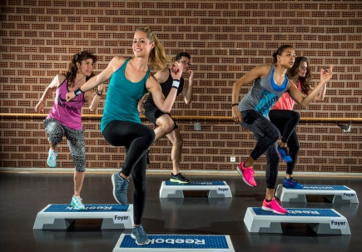 | Степ-аэробика – одна из разновидностей кардиотренировок. Смысл занятий заключается в воспроизведении различных танцевальных и силовых движений на специальной платформе. | Ср., сб.  18:00-19:30,  12:00-13:30

Инструмент проверки
Верный ответ: 1, 3, 11
Подсчет баллов:
Указано 6-12 видов тренировок
Да | Нет
проверка прекращена, 0 баллов | продолжение проверки
Верно указан вид тренировки |  | 1 балла
Максимально |  | 3 балла
Не указано неверных вариантов  (при наличии хотя бы одного подходящего вида тренировок) |  | 1 балл
Соблюдение нормы времени  (при наличии хотя бы одного подходящего вида тренировок) |  | 1 балл
Максимальный балл |  | 5 баллов

